Kính thưa quí bạn
Hôm nay tôi góp mặt cùng các bạn chuyện kỹ thuật đời thường
1. Apple đã bỏ Lightning port trên iPhone và bắt đầu dùng USB-C port như những hãng còn lại.
2. Câu chuyện kỷ thuật: nói về headphone. Giới thiệu Apple USB-C EarPods rẻ tiền mà xuất sắc trong mươi năm nay.
3. Góc đố vui và giải đáp.
HCD 18-Dec-2023
Nếu các bạn không thấy hình chỉ thấy cái khung trống không hình, thì nên dọc Microsoft Word attached.
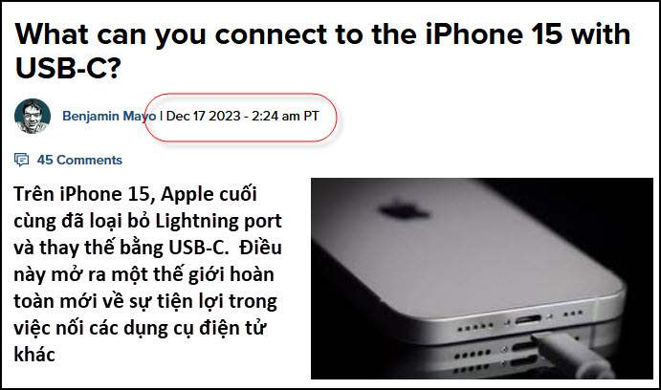
Nguồn tin và chi tiết: https://9to5mac.com/2023/12/17/iphone-15-usb-c-connect-accessories/

HCD tóm tắt bản tin: USB-C giúp bạn dễ dàng nối màn hình, memory card ngoài, máy ảnh và charge bằng cùng một loại cáp như tất cả các dụng cụkhác của bạn.
Tại sao Apple lại thay đổi từ Lightning?
Apple đã tạo ra Lightning port trên iPhone dùng riêng cho mình. Apple đã bắt đầu áp dụng USB-C trên các máy Mac và iPad từ năm 2015. USB-C rất tiện lợi vừa dùng charge battery và truyển data. Nó còn compatible với poart USB-4/Thunderbolt có đến tốc độ truyền data cao hơn nữa.

USB-C đã được dùng từ lâu trên các máy cầm tay như tablet và điện thoại hệy Android. Trong khi đó Apple lại mắc kẹt với Lightning trên iPhone, một phần vì Apple vẫn còn vướng phải cái port 30-pin.
(Hai port 30-pin và lightning của Apple tê lắm. Port 30-pin dài và to quá, còn port lightning thì quá yếu, hư hoài, dây nối lightning hư liển liền)
Apple phải dùng USB-C là vì ủy ban EU, cơ quan EU muốn giảm “rác điện tử” bằng cách áp dụng USB-C xài chung cho computer máy cầm tay như cell phone tablet mọi loại, bất cứ hãng nào cũng máy nào cũng interchangeable với nhau. Điều đó có nghĩa là Apple ít nhất sẽ phải sản xuất một mẫu iPhone đặc biệt cho thị trường châu Âu. Apple chọn sử dụng USB-C trên toàn thế giới… và ngoài sự thất vọng của khách hàng khi phải thay tất cả các loại cáp Lightning hiện không còn tồn tại của họ, điều đó mang lại rất nhiều lợi ích…
HCD: Apple muốn chơi một mình một chợ. Khối Âu Châu nói nếu máy Apple sản xuát buộc phải dùng cái charger của Apple, dây data và dây charge của Apple, không compatible với charger và giậy mà các hãng khác như Samsung, LG, Google Pixel,.. thì không được bán ở Âu Châu nữa. Đó là lý do Apple thay port.
Ủy ban EU còn đi xa hơn, nói rằng các máy móc điện tử bán ra phải để cho khách hàng tự sửa được, dán kín mít không tháo được như hiện giờ thì đi chỗ khác chơi, cấm bán cho Âu châu. Âu châu áp dụng luật gọi là “Quyền được sửa”.
-------------------------
HCD : Giới thiệu Apple USB-C EarPods rẻ tiền mà xuất sắc.
Có câu đố vui nầy đố các bạn thường chơi nhạc và hát Karaoke.
Các bạn thường chơi nhạc, thường ghi âm các buổi trình diễn nhạc… có biết là headphone dùng trong studio “tệ hơn” (kém hơn) headphone “dân dụng” (consumer) không? Đố các bạn tại sao.
Tôi tin là hầu hết các bạn thường ghi âm các bài hát đều dùng loại headphone dân dụng đắt tiền. Có người còn dùng bộ loa lớn có sằn trong phòng mà không dủng headphone. Nhắc lại: Studio headphone là loại headphone dùng trong phòng thu âm tân tiến, là loại headphone mà kỷ sư âm thanh dùng để mix nhạc cho AudioCD hay DVD.
Xin đừng vội phật ý, kỷ sư âm thanh dùng headphone “kém hơn” headphone các bạn dang có.
Nói thế nầy: nếu chúng ta dùng loại studio headphone thì chúng ta thấy âm thanh của nó phát ra “kém”, phẳng lì, không hấp dẫn bằng loại headphone bán cho mọi người (consumer) mua nghe nhạc. Sẽ trả lời các bạn dưới cùng.
-----------
Hôm nay tôi muốn giới thiệu cùng các bạn cái earphone “lý tưởng” mà tôi ‘kết’ với nó gần hai mươi năm nay. Âm thanh của nó hài hòa ít sai giọng, không thiếu tiếng trầm và tiếng bổng. Lại không quá trầm đến cái độ “ồm ồm” y như ảnh ương kêu đêm nưa, hay như lúc nhỏ cấm đầu vô lu nước là hát.
Thông thường người ta có khuynh hướng nghe nhạc với tiếng trầm lớn đùng đùng không giống ban nhạc nhạc chơi thực ngoài đời. Loa nào mà phát tiếng trầm mạnh đến độ tường nhà rung rinh theo thì thường được khen ngợi. Đi xe ngoài đường nghe xe bên cạnh phát nhạc với tiếng trống đùng đùng. Hàng xóm ở cách ba nhà mở nhạc, chỉ nghe được tiếng trống rung rinh vách mà không nghe được lời ca hay tiếng nhạc cụ nào khác.
Với headphone cũng vậy, tâm lý chung là người ta thích cái nào phát được tiếng trầm lấn át cả những âm thanh trung bình hay bổng còn lại. Hầu hết headphone earphone bluetooth hay loại mắc tiển khác bán ngoài thị trường thuộc nhóm nầy. Chuyên gia trong phòng studio chê loại headphone nầy, nó làm hư âm thanh.
Để gia tăng thêm tiếng trầm earphone thừng kèm theo miếng cao su đễ gắn kín gió lọt ra ngoài, mang tí xíu không có nhạc là các bạn nghe được tiếng tim mình đập ‘thụi thụi’. (hình)
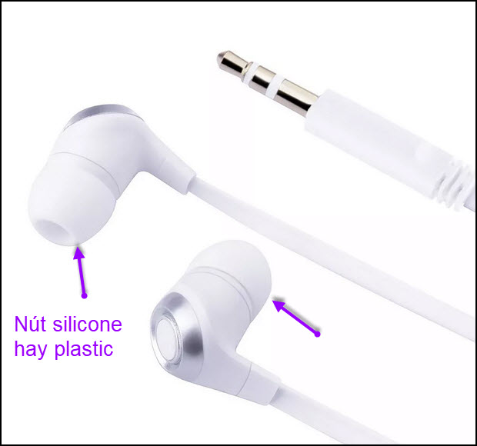
Tôi muốn giới thiệu headphone dân dụng của Apple rất đáng dùng nghe nhạc, hay hơn cả loại earphone bluetooth bán trên $100. Đó là cái có hình dưới đây:
Apple USB-C earphone, nhưng lightning hay 3,5mm cũng có âm thay y nhau (trừ cái eraphone làm giả).
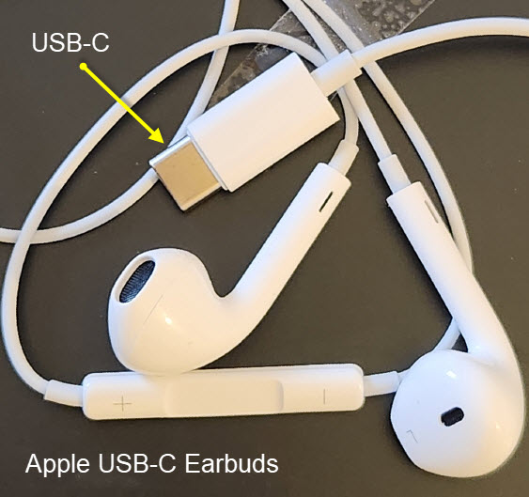
Cái earphone hình trên rẻ tiền mà có lẽ đứng hàng đầu so với những headphone bán mắc hơn nhiều. Tên nó là Apple USB-C EarPods đang bán sale ở Target ở Walmart giá $18 (sale $2). Các bạn xài iPhone hẳn quen thuộc với cái hình dạng speaker nầy của Apple từ mấy mươi năm không thay đổi (hình bên trên) Apple có lý do của nó. Vì quen quá hẳn là nhiều người coi thường nó.
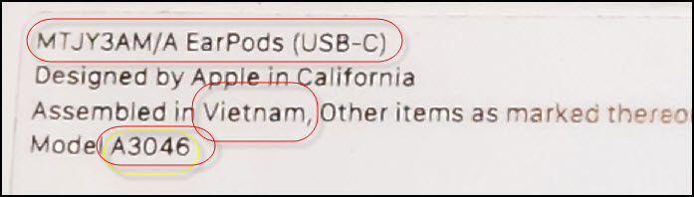
Thưa theo tôi cái speaker nầy rất xứng đáng được Apple giũ nguyên trên 15 năm nay đi từ cái jack 3.5mm, tới lightning và giờ đây tới USB-C, cái speaker vẫn giữ nguyên hình dạng và có lẽ cấu tạo bên trong. Hay nhất là không dùng miếng plastic dẽo.
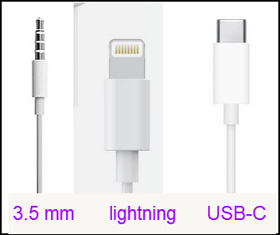
Trước dó speaker của Apple có hình tròn, âm thanh “trung bình kém”. (hình)
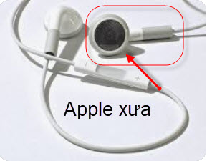
Vui một chỗ là vật giá leo thang, nhưng cái earbuds của Apple lại xuống giá. Hai mươi năm trước nó bán khoảng $30, từ nươi năm nay nó bán $25, và hiện tái cái USB-C earbuds bán $20. Target và Walmart đang sale $18. Nếu nói về hàng giả thì không có cái eraphone nào bị làm giả nhiều hơn cái nầy của Apple. Các bạn mua ở những tiệm nhỏ hay qua Internet nơi ít uy tìn thường gặp hàng giả.
Trở lại : Các bạn thấy nó rẻ ngở là âm thanh kém, thưa không đâu âm thanh của nó thuộc hàng đầu qua mặt nhiều cái “in ear headphone” mắc tiển hơn, kể cả những cái của hãng “không bao giờ chịu bán rẻ” .
Hiện loại earphone nầy của Apple sau cùng dùng USB-C port, lý do là các máy cầm tay đã bỏ audio port loại 3.5mm dần. Cell phone mới mấy năm nay kể cả iPad, tablet, iPhone… đều đã bỏ headphone jack 3.5mm, thay vào đó dùng cái port “universal” là USB-C.
Nhưng nếu dùng headphone port 3.5mm như xưa thì không có chuyện. Nay thay bằng USB-C port thì có nhiều điều đáng nói :
Cái port nầy phát âm thanh dạng digital, muốn cho cái loa (speaker) của earphone phát thành âm thanh thì phái đổi dạng digital thành dạng analog. Tức là cái cái DAC (digital to analogue converter = mạch điện tử) nằm trong đuội của earphone làm chuyện nầy (xem hình)
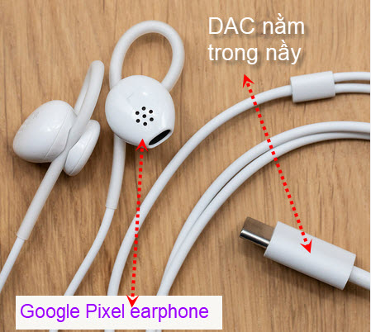
Cái DAC (dân dụng) nầy có hai loại, loại 16-bit rất phổ thông, và loại 24-bit (24 bit Digital to Analog Converters – DAC). Thí dụ cái DAC của Google Pixel earphone hình trên (đang bán $35) là loại 24-bit. Trong khi đó cái DAC của cái Apple USB-C earbuds không rõ là 16-bit hay 24-bit, Apple không cho biết.
Nhưng với tôi cái DAC của Google Pixel aerphone phát nhạc nghe hay hơn cái DAC của Apple earbuds. Kẹt một chỗ là cái spaker của Google Pixel lại phát âm thanh kém hơn cái spaker (“truyền thống”) của Apple :
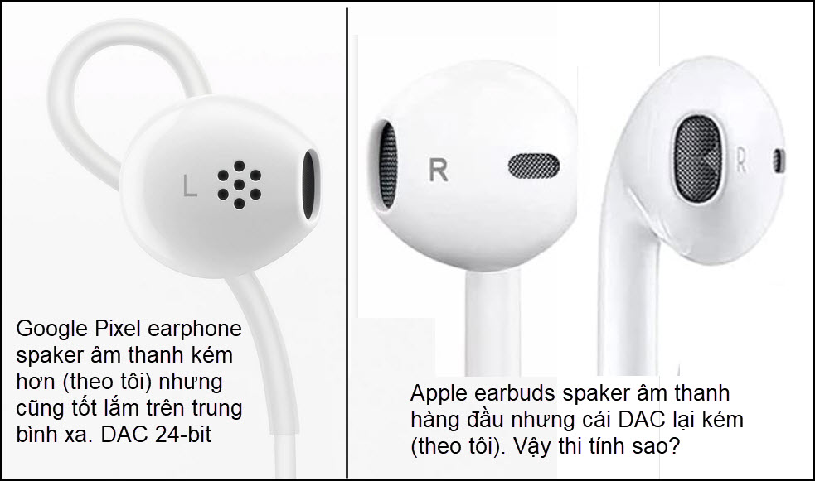
Thưa các bạn mua cái nào cũng được nhưng có lẽ nên mua cái Apple USB-C earbuds. Hiện bán $18. Vào bất cứ tiệm nào, BestBuy chẳng hạn, nó sẽ match giá bán cho các bạn $18.
Cuối cùng đây là giải pháp của tôi :
Tôi gắn cái speaker của Apple (âm thanh hàng đầu) vào cái DAC của Google Pixel (24-bit DAC) như thế nầy (hình):
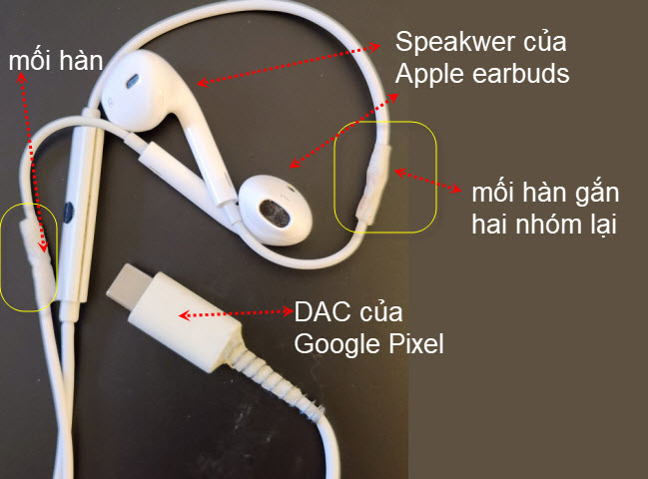
Như vậy tôi có cái DAC 24-bit và cai speaker phát âm thanh trung thực cả chục năm nay của Apple.
Chắc các bạn không muốn cắt dây ra hàn lại, các bạn mua cái Apple USB-C earbuds cũng hay lắm rồi. Vì nó dùng port USB-C nên nó chạy được cho cả computer dùng PC hay Mac, cho cả máy hệ Apple hay hệ Android. Không trở ngại chi hết kể cả microphone và nút điểu chỉnh âm thanh nằm trên dây cũng chạy cho tất cả các hệ.
Tôi có cả cái Apple AirPods Pro hay Samsung Galaxy Buds Live và mươi loại có dây khác, nhưng âm thanh không bằng cái Apple earbuds $18 trên (theo tôi, thay đổi tùy người)
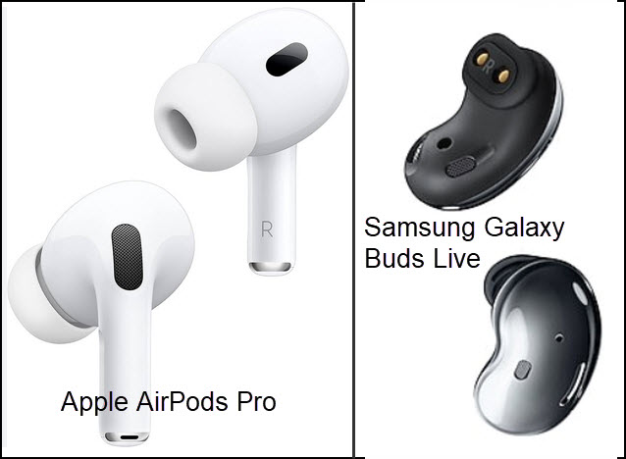
Cái Apple AirPods nầy có miếng silicon, mang lâu khó chịu lắm.
Câu trả lời cho câu đố vui vể studio headphone:
Câu trả lời gọn quí bạn tò mò, dưới đây là sự khác nhau giữa headphone bán cho dân người nghe nhạc, và loại dùng trong studio.

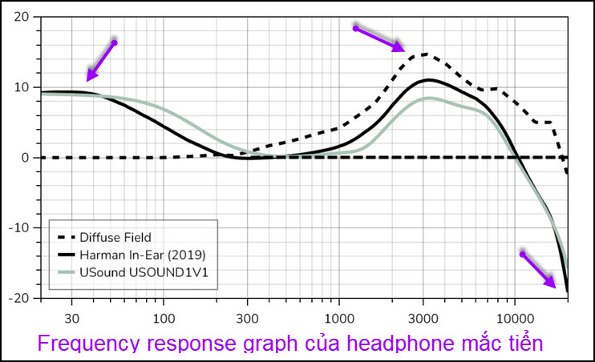

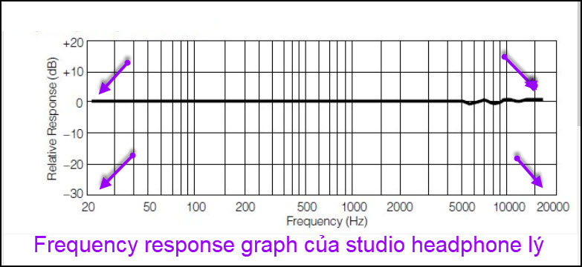
Mua cái nầy về nghe nhạc thì chán ngắt, phẳng lỳ,

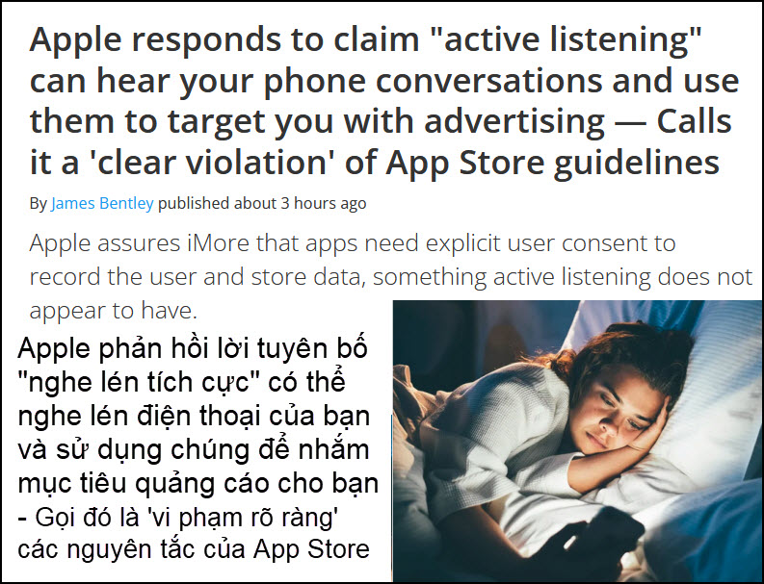
Nguồn tin và chi tiết: https://www.imore.com/apple/apple-responds-to-claim-active-listening-can-hear-your-phone-conversations-and-use-them-to-target-you-with-advertising-calls-it-a-clear-violation-of-app-store-guidelines
HCD: Email dài quá rồi, xin hẹn kỳ sau tóm tắt
--------------------------
From: hung truong <hunghatruong41@
Date: 12/17/23 12:00 AM (GMT-08:00)
Subject: Giải thích câu đố 5 (12-4-2023)
Thân gửi anh Đẳng,
Đây là câu hỏi mà anh yêu cầu mọi người giải thích kết quả trước đây.
Hùng Trương
Giải thích câu đố 5 (12-4-2023)- Hùng Trương

Đây là câu đố thuộc về cách đếm các số: Ans: 13112221
Giải thích:
Chuỗi số | Đếm số | Chuỗi số tiếp theo
1 | One 1 | 11
11 | Two one | 2 1
21 | One 2, one 1 | 12 11
1211 | One 1,one 2, two 1 | 11 12 21
111221 | Three 1,two 2, one 1 | 31 22 11
312211 | One 3, one 1, two 2, two 1 | 13 11 22 21 ← Ans
13112221 | One 1, one 3, two 1, three 2, one 1 | 11 13 21 32 11
HCD: Cám ơn anh Hùng
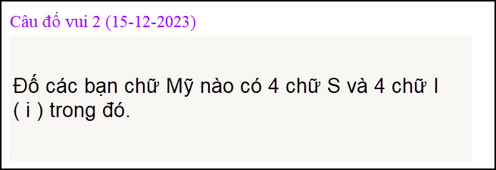
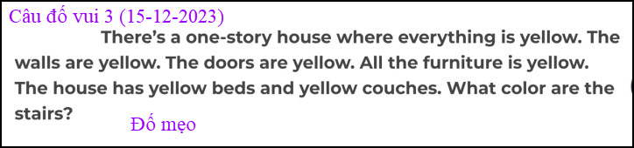
Anh An Cao:Nhà một tầng không có cầu thang.
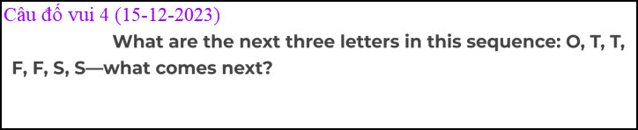
Anh An Cao:The next three letters are E, N, T (Eight, Nine, Ten)
From: an cao <an4648@
Date: 12/16/23 9:01 PM (GMT-08:00)
Subject: Re: [quanvenduong] FW: Tem gia ma that, tem gia, luong gat kieu pig butchering, computer hoc lai xe, goc do vui

Kính thầy,
Câu đố vui 3 (15-12-2023)
Nhà một tầng không có cầu thang.
Câu đố vui 4 (15-12-2023)
The next three letters are E, N, T (Eight, Nine, Ten)
Kính,
An Cao
HCD: Cám ơn anh An Cao

From: hung truong <hunghatruong41
Sent: Sunday, December 17, 2023 1:54 SA
Subject: Giải đáp câu đố” ngày 15-12-2023

Thân gửi anh Đẳng,
Xin gửi anh phần giải đáp câu đố ngày 15-12-2023. Xin cám ơn anh đã cho tôi có dịp vận dụng đầu óc đã bị “out of date” từ lâu.
Hùng Trương
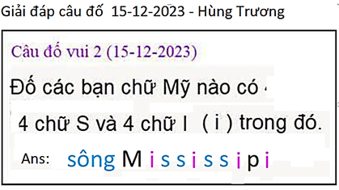
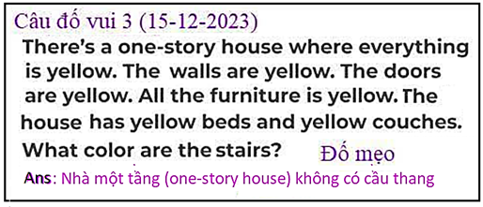
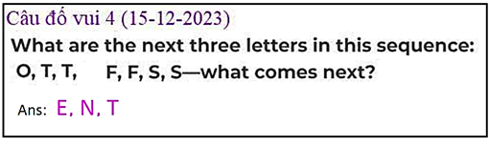
Giải thích: Đây là các chữ đầu của chuỗi số đếm:
One Two Three Four Five Six Seven Eight, Nine, Ten
HCD: Cám ơn anh Hùng
-------------
Câu đố vui khó nhất (câu 1)
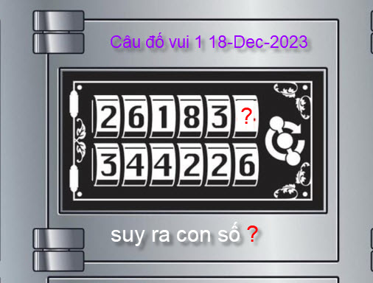


Đố mẹo


Đố mẹo

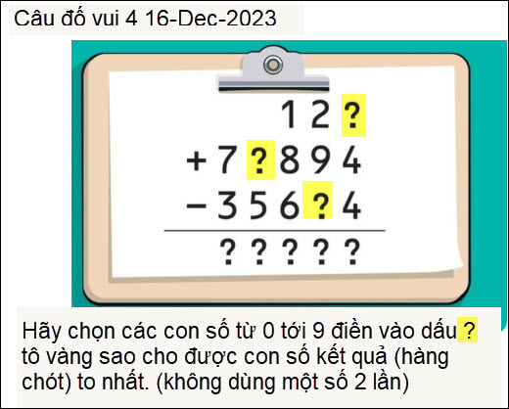
Đố toán đơn giản
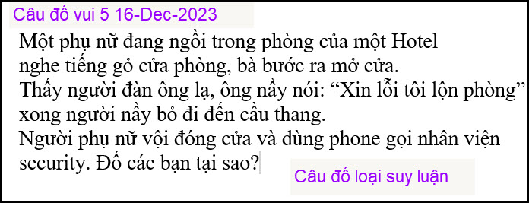
Người phụ nữ nhìn thấy lời giải trong 30 dây, các bạn nhanh hơn không?

